― 認知症疾患医療センター合同研修会 申込み ―
FAX ０８３６－５８－６５０３

（山口県立こころの医療センター内 認知症疾患医療センター行）
担当：徳永・坂本
日時：２０１９年2月２４日（日） 13：00～16：30
場所：山口県総合保健会館２階 多目的ホール（山口市吉敷下東3丁目1-1）

施設名
連絡先 | TEL ― ―  FAX ― ―
参加人数 | 名
ふ り が な  氏 名 |  | 職 種
- 申し込み締め切り ２０１９年２月１５日（金）
会場案内図

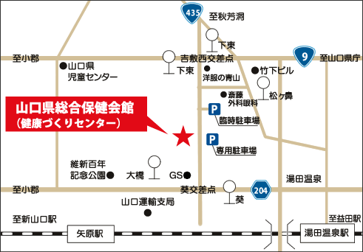
JR矢原駅より徒歩25分
◯悪天候等の場合
悪天候等で開催を中止する場合、当日の9時までに山口県立こころの医療センターのHP（http://y-kokoro.jp/）でお知らせいたしますので、各自ご確認下さい。

